

Slovensko gospodarsko in raziskovalno združenje, Bruselj

Občasna informacija članom 83 – 2023
15. maj 2023
Projekt TALOS je bil izbran v okviru pripravljalnega ukrepa za obrambne raziskave (PADR)
Evropska komisija predstavlja TALOS (Tactical Advanced Laser Optical System) kot obrambni projekt, ki je bil izbran v okviru pripravljalnega ukrepa za obrambne raziskave (PADR). Pomemben je, ker je privedel do razvoja kompaktnih laserskih tehnologij, s katerimi je mogoče hitro in natančno nevtralizirati gibljiv cilj, na primer raketni artilerijski in minometni top (RAM) ali brezpilotno zračno plovilo (UAV), pri tem pa bistveno zmanjšati stransko škodo.
Rešitev po razlagi Evropske komisije omogoča interoperabilnost, saj jo je mogoče vgraditi na različne platforme (pomorski, kopenski in zračni tovor). Partnerji v projektu so izvedli tudi analizo pravnih in varnostnih predpisov, ki so pomembni za vojaško uporabo energetskega laserja velike moči.
Slika 1: Predstavitev konzorcija partnerjev projekta
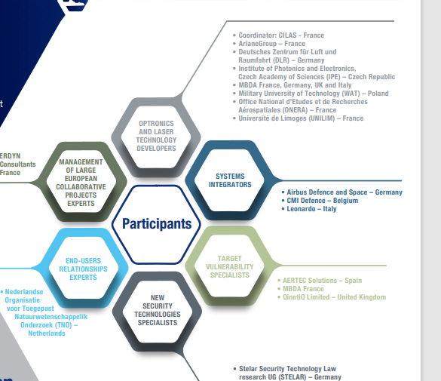
Vir: Spletna stran projekta
Koristne informacije:
- Spletna stran projekta:
- https://www.talos-padr.eu/
Pripravila:
Darja Kocbek

